Как защитить ребенка от вербовки в запрещенные организации?
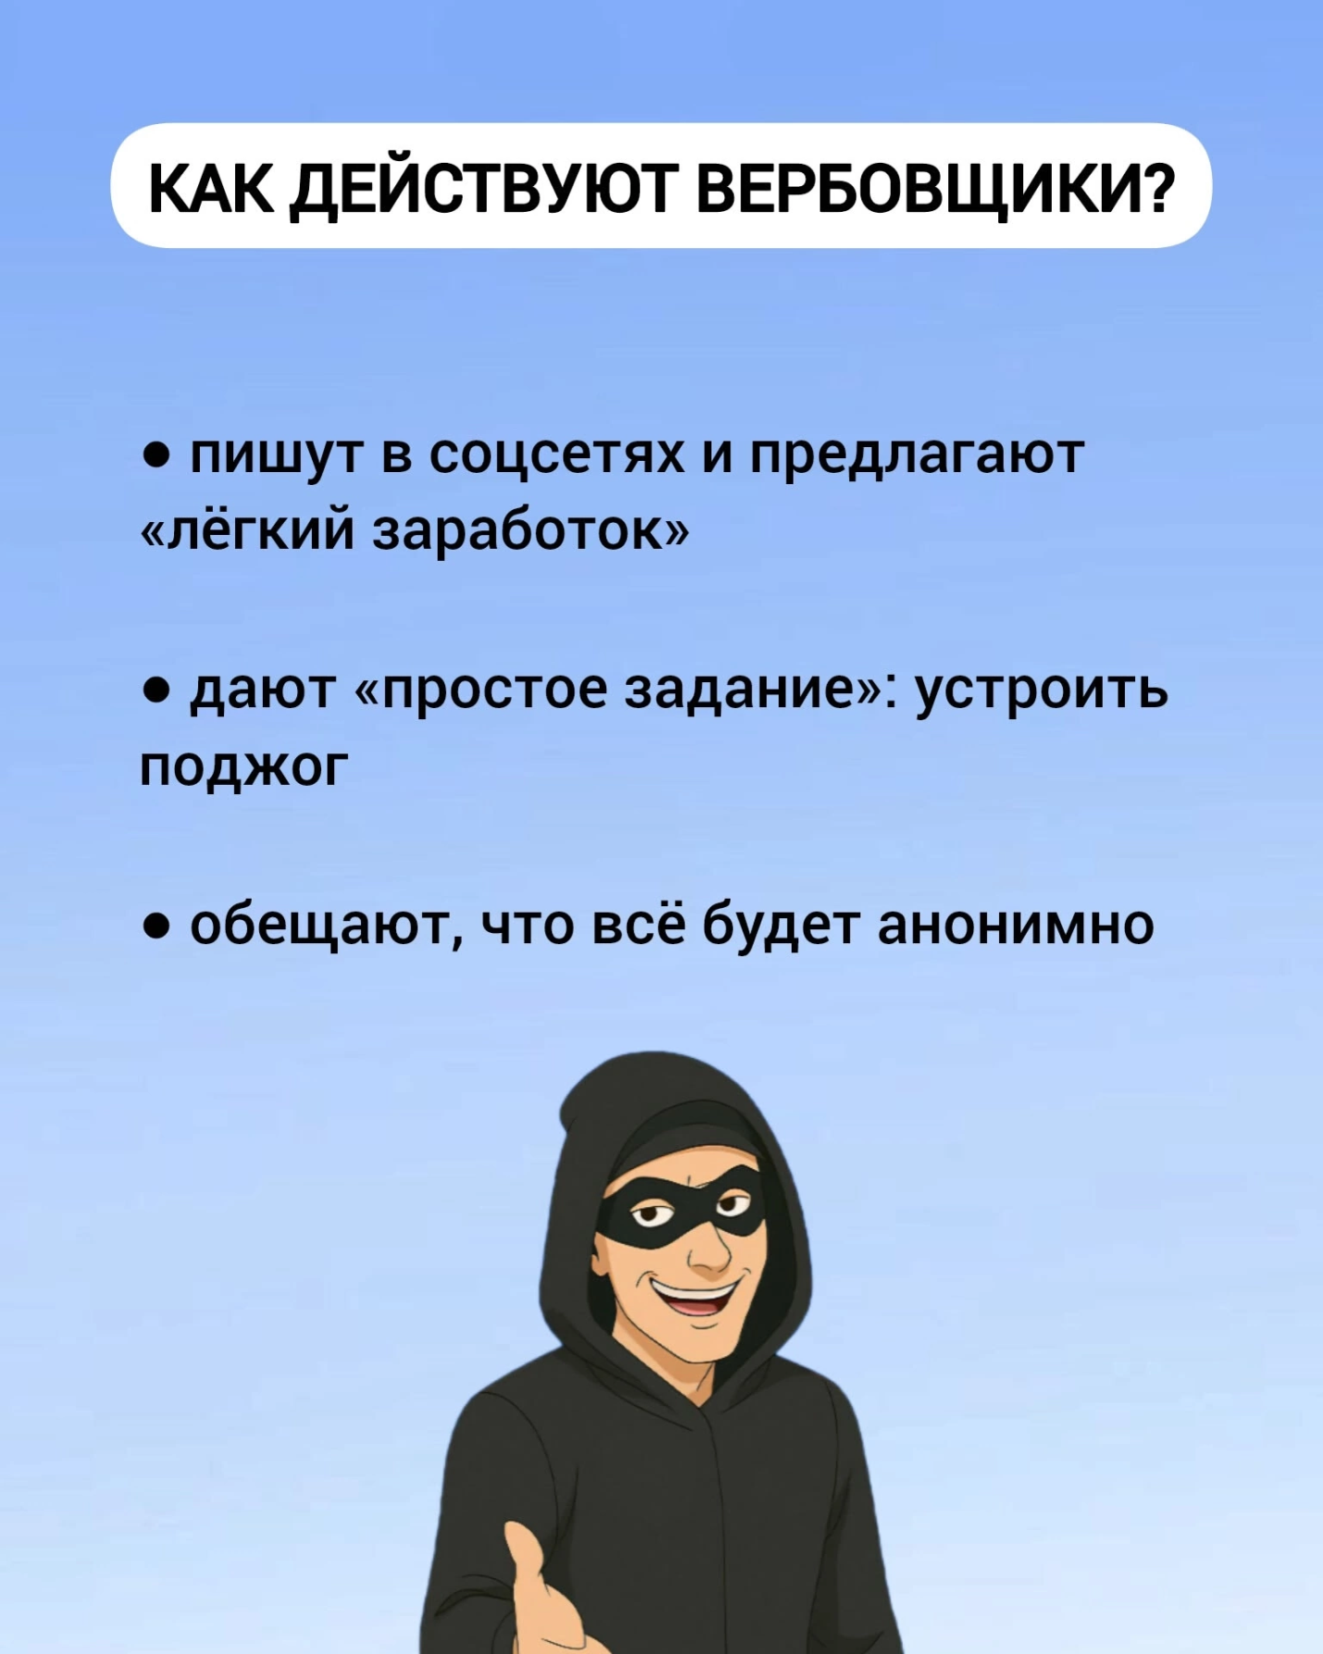
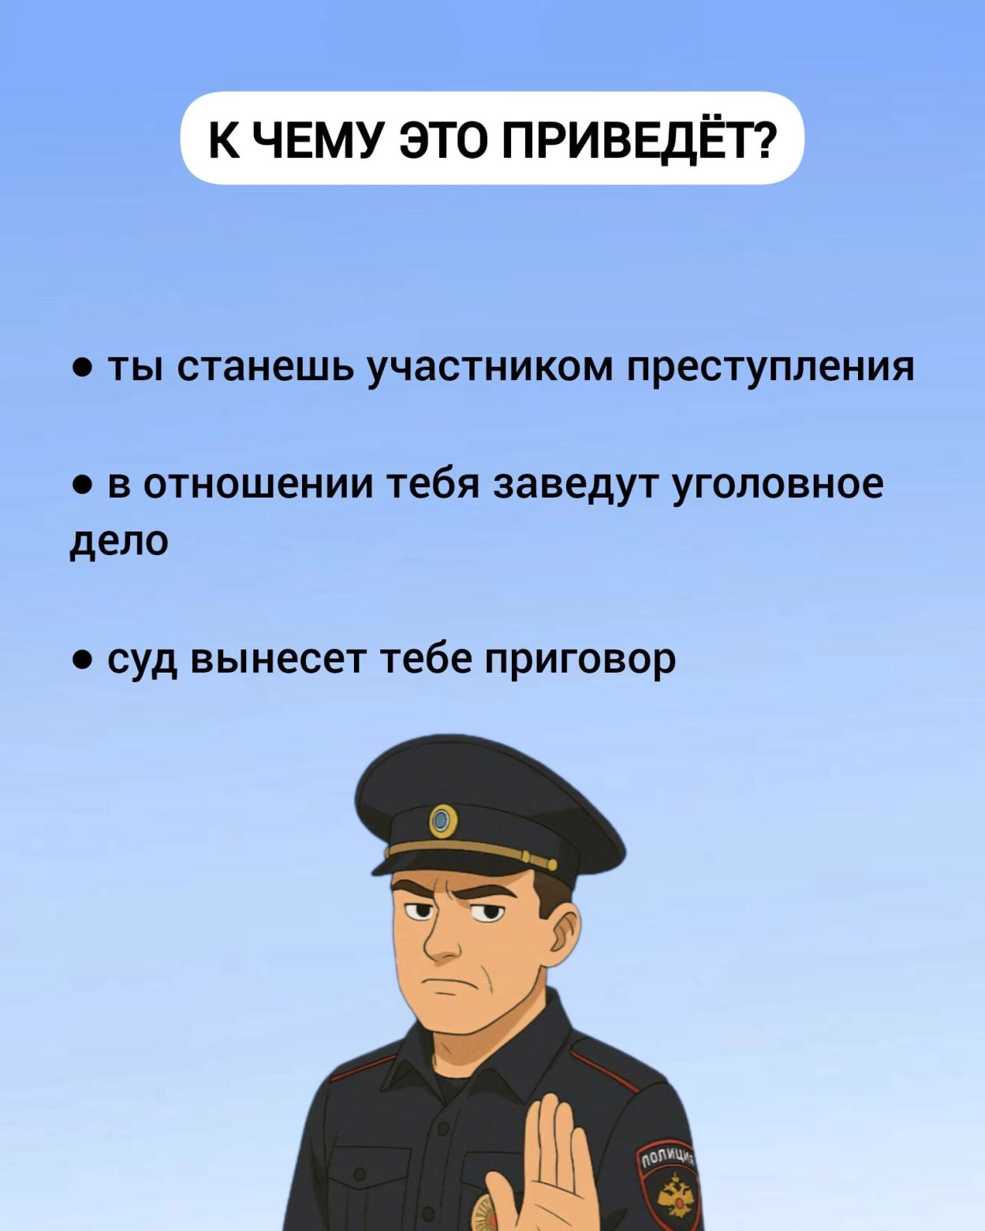

❗ Как защитить ребенка от вербовки в запрещенные организации?

🤔На что обратить внимание:
• Чем ребенок занимается в свободное время;
• Какие сайты посещает;
• С кем общается в сети.

❗️Важно знать, что даже «невинный» репост запрещенной символики или участие в сомнительных акциях может привести к серьезной ответственности.

📍Родители, рассказывайте детям о сетевых угрозах, учите их не отвечать на подозрительные сообщения, контролируйте переписку ребенка, отслеживайте новые увлечения, создавайте альтернативу интернету — семейные поездки, хобби, общайтесь с друзьями ребенка и их родителями.

